ФИ \_\_\_\_\_\_\_\_\_\_\_\_\_\_\_

Отметка \_\_\_\_\_\_\_\_\_\_\_

***А.С.ПУШКИН. «СКАЗКА О МЕРТВОЙ ЦАРЕВНЕ И О СЕМИ БОГАТЫРЯХ»***

***ЧАСТЬ 1.***

***Задание 1. Расположите иллюстрации в правильном порядке, изображающем ход событий в сказке.***

|  |  |  |  |  |  |  |  |  |  |
| --- | --- | --- | --- | --- | --- | --- | --- | --- | --- |
| ***1***  C:\Documents and Settings\Admin\Рабочий стол\школа\5 класс\пушкин\сказка о мертвой царевне\86731.jpg |  | ***2*** |  | ***3*** |  | ***4*** |  | ***5*** |  |
| ***6*** |  | ***7*** |  | ***8*** |  | ***9*** |  |  |  |

***Ответ \_\_\_\_\_\_\_\_\_\_\_\_\_\_\_\_\_\_\_\_\_\_\_\_\_\_\_***

***Задание 2. Вставьте пропущенные слова, объясните их значение***

1. Царь с царицею простился

В путь-дорогу \_\_\_\_\_\_\_\_\_\_\_\_\_

2. Вот в \_\_\_\_\_\_\_\_\_\_\_\_\_\_ в самый, в ночь

Бог даёт царице дочь.

3. Но зато горда, ломлива,

\_\_\_\_\_\_\_\_\_\_\_\_\_\_\_ и ревнива.

4. Я ль на свете всех милее,

Всех \_\_\_\_\_\_\_\_\_\_\_\_\_\_ и белее.

5. Белолица, черноброва,

Нраву \_\_\_\_\_\_\_\_\_\_\_\_\_\_\_\_\_ такого.

6. Королевич Елисей,

Помолясь \_\_\_\_\_\_\_\_\_\_\_\_\_\_\_ богу,

Отправляется в дорогу.

7. Дом царевна обошла

Всё \_\_\_\_\_\_\_\_\_\_\_\_ убрала.

8. Бросив зеркальце под лавку,

Позвала к себе \_\_\_\_\_\_\_\_\_\_\_\_\_\_.

1. \_\_\_\_\_\_\_\_\_\_\_\_\_\_\_\_\_ - \_\_\_\_\_\_\_\_\_\_\_\_\_\_\_\_\_\_\_\_\_\_\_\_\_\_\_\_\_\_\_\_\_\_\_\_\_\_\_\_\_\_\_\_\_\_\_\_\_\_\_\_\_\_\_\_\_\_\_\_\_\_\_\_\_\_.

2. \_\_\_\_\_\_\_\_\_\_\_\_\_\_\_\_\_ - \_\_\_\_\_\_\_\_\_\_\_\_\_\_\_\_\_\_\_\_\_\_\_\_\_\_\_\_\_\_\_\_\_\_\_\_\_\_\_\_\_\_\_\_\_\_\_\_\_\_\_\_\_\_\_\_\_\_\_\_\_\_\_\_\_\_.

3. \_\_\_\_\_\_\_\_\_\_\_\_\_\_\_\_\_ - \_\_\_\_\_\_\_\_\_\_\_\_\_\_\_\_\_\_\_\_\_\_\_\_\_\_\_\_\_\_\_\_\_\_\_\_\_\_\_\_\_\_\_\_\_\_\_\_\_\_\_\_\_\_\_\_\_\_\_\_\_\_\_\_\_\_.

4. \_\_\_\_\_\_\_\_\_\_\_\_\_\_\_\_\_ - \_\_\_\_\_\_\_\_\_\_\_\_\_\_\_\_\_\_\_\_\_\_\_\_\_\_\_\_\_\_\_\_\_\_\_\_\_\_\_\_\_\_\_\_\_\_\_\_\_\_\_\_\_\_\_\_\_\_\_\_\_\_\_\_\_\_.

5. \_\_\_\_\_\_\_\_\_\_\_\_\_\_\_\_\_ - \_\_\_\_\_\_\_\_\_\_\_\_\_\_\_\_\_\_\_\_\_\_\_\_\_\_\_\_\_\_\_\_\_\_\_\_\_\_\_\_\_\_\_\_\_\_\_\_\_\_\_\_\_\_\_\_\_\_\_\_\_\_\_\_\_\_

6. \_\_\_\_\_\_\_\_\_\_\_\_\_\_\_\_\_ - \_\_\_\_\_\_\_\_\_\_\_\_\_\_\_\_\_\_\_\_\_\_\_\_\_\_\_\_\_\_\_\_\_\_\_\_\_\_\_\_\_\_\_\_\_\_\_\_\_\_\_\_\_\_\_\_\_\_\_\_\_\_\_\_\_\_

7. \_\_\_\_\_\_\_\_\_\_\_\_\_\_\_\_\_ - \_\_\_\_\_\_\_\_\_\_\_\_\_\_\_\_\_\_\_\_\_\_\_\_\_\_\_\_\_\_\_\_\_\_\_\_\_\_\_\_\_\_\_\_\_\_\_\_\_\_\_\_\_\_\_\_\_\_\_\_\_\_\_\_\_\_.

8. \_\_\_\_\_\_\_\_\_\_\_\_\_\_\_\_\_ - \_\_\_\_\_\_\_\_\_\_\_\_\_\_\_\_\_\_\_\_\_\_\_\_\_\_\_\_\_\_\_\_\_\_\_\_\_\_\_\_\_\_\_\_\_\_\_\_\_\_\_\_\_\_\_\_\_\_\_\_\_\_\_\_\_\_.

***Задание 3. «Верно-неверно». Отметь галочкой верный вариант***

***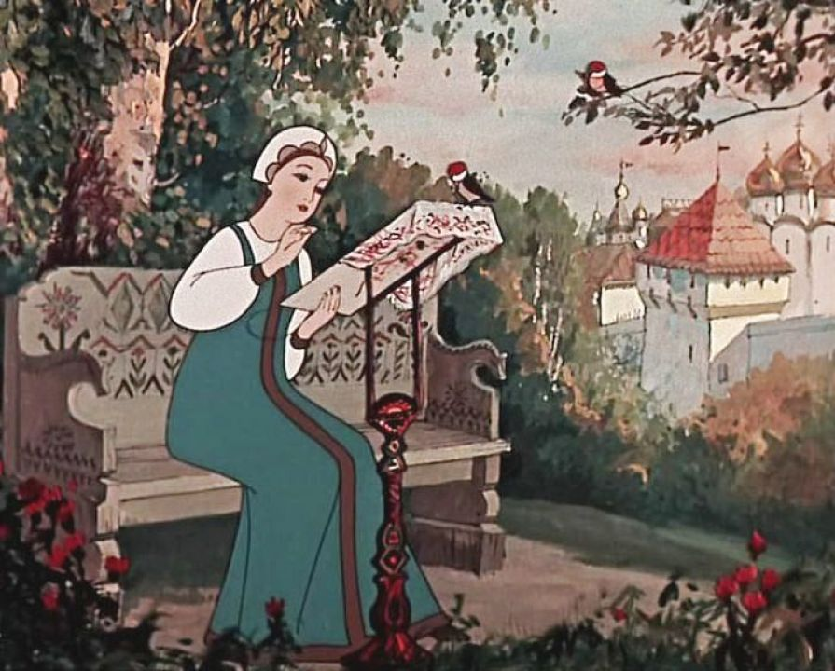***

Царь женился в третий раз

Царевна простила мачеху

Елисей – жених царевны

Зеркальце умело говорить

Чернавка привязала царевну к дереву

Богатыри выгнали царевну

Кличка собаки - Сокол

***А.С.ПУШКИН. «СКАЗКА О МЕРТВОЙ ЦАРЕВНЕ И О СЕМИ БОГАТЫРЯХ»***

ФИ \_\_\_\_\_\_\_\_\_\_\_\_\_\_\_

Отметка \_\_\_\_\_\_\_\_\_\_\_

***ЧАСТЬ 2.***

***Задание 1. Подберите к иллюстрациям подходящие цитаты из текста***

|  |  |  |  |  |  |  |  |  |  |
| --- | --- | --- | --- | --- | --- | --- | --- | --- | --- |
| 1 | C:\Users\Татьяна Валентиновна\Desktop\Конкурс Рабочие листы\иллюстрации\S6zeBXTGpRdTzmRxFPO7_widened_1099.jpeg | 2 | C:\Users\Татьяна Валентиновна\Desktop\Конкурс Рабочие листы\иллюстрации\1514561794_merttsar_141-.jpg | 3 | C:\Users\Татьяна Валентиновна\Desktop\Конкурс Рабочие листы\иллюстрации\12_1000adb665811ed99f1f913c1ed715ac_1418573519.jpg | 4 | C:\Users\Татьяна Валентиновна\Desktop\Конкурс Рабочие листы\иллюстрации\И наказывает ей сенной девушке своей весть царевну в глушь лесную.jpg | 5 | C:\Users\Татьяна Валентиновна\Desktop\Конкурс Рабочие листы\иллюстрации\scale_1200.jpg |
| 6 | C:\Users\Татьяна Валентиновна\Desktop\Конкурс Рабочие листы\иллюстрации\unnamed.jpg | 7 | C:\Users\Татьяна Валентиновна\Desktop\Конкурс Рабочие листы\иллюстрации\Она как под крылышком у сна, так тиха свежа лежала что лишь только не дышыл.jpg | 8 | C:\Users\Татьяна Валентиновна\Desktop\Конкурс Рабочие листы\иллюстрации\skazka-o-mertvoy-carevne-i-semi-bogatyryah.jpg | 9 | C:\Users\Татьяна Валентиновна\Desktop\Конкурс Рабочие листы\иллюстрации\8cd7e24cf2ee7d71d6d2c1e344fe052a.jpg | 10 | C:\Users\Татьяна Валентиновна\Desktop\Конкурс Рабочие листы\иллюстрации\1.jpg |

1. \_\_\_\_\_\_\_\_\_\_\_\_\_\_\_\_\_\_\_\_\_\_\_\_\_\_\_\_\_\_\_\_\_\_\_\_\_\_\_\_\_\_\_\_\_\_\_\_\_\_\_\_\_\_\_\_\_\_\_\_\_\_\_\_\_\_\_\_\_\_\_\_\_\_\_\_\_\_\_\_\_\_\_\_\_\_\_\_\_\_\_

2. \_\_\_\_\_\_\_\_\_\_\_\_\_\_\_\_\_\_\_\_\_\_\_\_\_\_\_\_\_\_\_\_\_\_\_\_\_\_\_\_\_\_\_\_\_\_\_\_\_\_\_\_\_\_\_\_\_\_\_\_\_\_\_\_\_\_\_\_\_\_\_\_\_\_\_\_\_\_\_\_\_\_\_\_\_\_\_\_\_\_\_

3. \_\_\_\_\_\_\_\_\_\_\_\_\_\_\_\_\_\_\_\_\_\_\_\_\_\_\_\_\_\_\_\_\_\_\_\_\_\_\_\_\_\_\_\_\_\_\_\_\_\_\_\_\_\_\_\_\_\_\_\_\_\_\_\_\_\_\_\_\_\_\_\_\_\_\_\_\_\_\_\_\_\_\_\_\_\_\_\_\_\_\_

4. \_\_\_\_\_\_\_\_\_\_\_\_\_\_\_\_\_\_\_\_\_\_\_\_\_\_\_\_\_\_\_\_\_\_\_\_\_\_\_\_\_\_\_\_\_\_\_\_\_\_\_\_\_\_\_\_\_\_\_\_\_\_\_\_\_\_\_\_\_\_\_\_\_\_\_\_\_\_\_\_\_\_\_\_\_\_\_\_\_\_\_

5. \_\_\_\_\_\_\_\_\_\_\_\_\_\_\_\_\_\_\_\_\_\_\_\_\_\_\_\_\_\_\_\_\_\_\_\_\_\_\_\_\_\_\_\_\_\_\_\_\_\_\_\_\_\_\_\_\_\_\_\_\_\_\_\_\_\_\_\_\_\_\_\_\_\_\_\_\_\_\_\_\_\_\_\_\_\_\_\_\_\_\_

6. \_\_\_\_\_\_\_\_\_\_\_\_\_\_\_\_\_\_\_\_\_\_\_\_\_\_\_\_\_\_\_\_\_\_\_\_\_\_\_\_\_\_\_\_\_\_\_\_\_\_\_\_\_\_\_\_\_\_\_\_\_\_\_\_\_\_\_\_\_\_\_\_\_\_\_\_\_\_\_\_\_\_\_\_\_\_\_\_\_\_\_

7. \_\_\_\_\_\_\_\_\_\_\_\_\_\_\_\_\_\_\_\_\_\_\_\_\_\_\_\_\_\_\_\_\_\_\_\_\_\_\_\_\_\_\_\_\_\_\_\_\_\_\_\_\_\_\_\_\_\_\_\_\_\_\_\_\_\_\_\_\_\_\_\_\_\_\_\_\_\_\_\_\_\_\_\_\_\_\_\_\_\_\_

8. \_\_\_\_\_\_\_\_\_\_\_\_\_\_\_\_\_\_\_\_\_\_\_\_\_\_\_\_\_\_\_\_\_\_\_\_\_\_\_\_\_\_\_\_\_\_\_\_\_\_\_\_\_\_\_\_\_\_\_\_\_\_\_\_\_\_\_\_\_\_\_\_\_\_\_\_\_\_\_\_\_\_\_\_\_\_\_\_\_\_\_

9. \_\_\_\_\_\_\_\_\_\_\_\_\_\_\_\_\_\_\_\_\_\_\_\_\_\_\_\_\_\_\_\_\_\_\_\_\_\_\_\_\_\_\_\_\_\_\_\_\_\_\_\_\_\_\_\_\_\_\_\_\_\_\_\_\_\_\_\_\_\_\_\_\_\_\_\_\_\_\_\_\_\_\_\_\_\_\_\_\_\_\_

10. \_\_\_\_\_\_\_\_\_\_\_\_\_\_\_\_\_\_\_\_\_\_\_\_\_\_\_\_\_\_\_\_\_\_\_\_\_\_\_\_\_\_\_\_\_\_\_\_\_\_\_\_\_\_\_\_\_\_\_\_\_\_\_\_\_\_\_\_\_\_\_\_\_\_\_\_\_\_\_\_\_\_\_\_\_\_\_\_\_\_

***Задание 2. Соотнесите устаревшие слова с их лексическим значением***

Даже наказания

Палец

Монахиня

Молодая жена наказания

Глаза

Упряма, капризна

Сбить с коня, сделать пешим

Под иконами наказания

Возражать

Старинное орудие наказания

***Задание 3. Определите героя по описанию***

1. Девять месяцев проходит,

С поля глаз она не сводит. \_\_\_\_\_\_\_\_\_\_\_\_\_\_\_\_

2. Ты встаешь во тьме глубокой,

Круглолицый, светлоокий,

И, обычай твой любя,

Звезды смотрят на тебя. \_\_\_\_\_\_\_\_\_\_\_\_\_\_\_\_\_\_\_

3. Высока, стройна, бела,

И умом и всем взяла. \_\_\_\_\_\_\_\_\_\_\_\_\_\_\_\_\_\_\_\_\_\_

4. Выезжают погулять,

Серых уток пострелять,

Руку правую потешить,

Сарачина в поле спешить,

Иль башку с широких плеч

У татарина отсечь. \_\_\_\_\_\_\_\_\_\_\_\_\_\_\_\_\_\_\_\_\_\_\_

5. И кого не спросит он,

Всем вопрос его мудрен. \_\_\_\_\_\_\_\_\_\_\_\_\_\_\_\_\_\_\_

6. Белолица, черноброва,

Нраву кроткого такого. \_\_\_\_\_\_\_\_\_\_\_\_\_\_\_\_\_\_\_

7. С ним одним она была

Добродушна, весела. \_\_\_\_\_\_\_\_\_\_\_\_\_\_\_\_\_\_

8. \_\_\_\_\_\_\_\_\_\_\_\_\_\_\_\_ ты ходишь

Круглый год по небу, сводишь

Зиму с теплою весной,

Всех нас видишь под собой.

9. \_\_\_\_\_\_\_\_\_\_\_\_\_\_\_\_\_ царица,

Вся сияя как заря,

Тихо встретила царя.

10. Не боишься никого,

Кроме бога одного. \_\_\_\_\_\_\_\_\_\_\_\_\_\_\_\_\_

11. Весть царевну в глушь лесную

И, связав ее, живую

Под сосной оставить там

На съедение волкам. \_\_\_\_\_\_\_\_\_\_\_\_\_\_\_\_

***А.С.ПУШКИН. «СКАЗКА О МЕРТВОЙ ЦАРЕВНЕ И О СЕМИ БОГАТЫРЯХ»***

ФИ \_\_\_\_\_\_\_\_\_\_\_\_\_\_\_

Отметка \_\_\_\_\_\_\_\_\_\_\_

***ЧАСТЬ 3.***

***Задание 1. Решите кроссворд***

**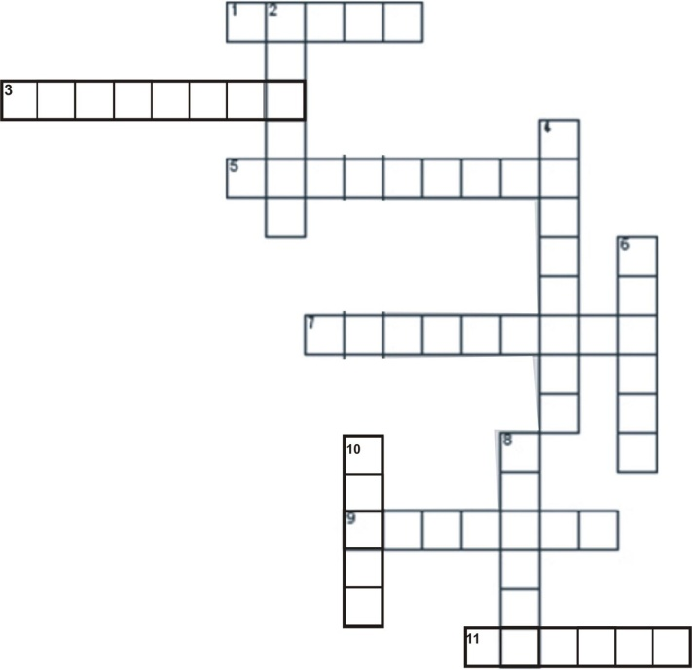По горизонтали:**

1. Именно он смог помочь королевичу Елисею.

3. Кто приютил царевну?

5. Именно по его мнению царевна была «всех милее, всех румяней и белее».

7. Титул Елисея.

9. Он пытался помешать царевне поймать отравленное яблоко.

11. К кому обратился Елисей за помощью?

**По вертикали:**

2. Кто из героев, «помолясь усердно богу, отправляется в дорогу»?

4. Любя царевну в душе, она «не убила, не связала».

6. Эта героиня охарактеризована разными эпитетами, последний «злая».

8. Этот фрукт стал причиной временной гибели царевны.

10. Кто отправил Елисея к ветру?

***Задание 2. Распределите черты характера героинь в таблицу: трудолюбие, корысть, справедливость, злость, скромность, честность, зависть, доброта, верность, зависть.***

|  |  |
| --- | --- |
| ***Царевна*** | ***Царица*** |
|  |  |
|  |  |
|  |  |
|  |  |
|  |  |
|  |  |

***Задание 3. Ответьте на вопрос.***

**Как ты думаешь, почему победило добро?**

\_\_\_\_\_\_\_\_\_\_\_\_\_\_\_\_\_\_\_\_\_\_\_\_\_\_\_\_\_\_\_\_\_\_\_\_\_\_\_\_\_\_\_\_\_\_\_\_\_\_\_\_\_\_\_\_\_\_\_\_\_\_\_\_\_\_\_\_\_\_\_\_\_\_\_\_\_\_\_\_\_\_\_\_\_

\_\_\_\_\_\_\_\_\_\_\_\_\_\_\_\_\_\_\_\_\_\_\_\_\_\_\_\_\_\_\_\_\_\_\_\_\_\_\_\_\_\_\_\_\_\_\_\_\_\_\_\_\_\_\_\_\_\_\_\_\_\_\_\_\_\_\_\_\_\_\_\_\_\_\_\_\_\_\_\_\_\_\_\_\_

\_\_\_\_\_\_\_\_\_\_\_\_\_\_\_\_\_\_\_\_\_\_\_\_\_\_\_\_\_\_\_\_\_\_\_\_\_\_\_\_\_\_\_\_\_\_\_\_\_\_\_\_\_\_\_\_\_\_\_\_\_\_\_\_\_\_\_\_\_\_\_\_\_\_\_\_\_\_\_\_\_\_\_\_\_

\_\_\_\_\_\_\_\_\_\_\_\_\_\_\_\_\_\_\_\_\_\_\_\_\_\_\_\_\_\_\_\_\_\_\_\_\_\_\_\_\_\_\_\_\_\_\_\_\_\_\_\_\_\_\_\_\_\_\_\_\_\_\_\_\_\_\_\_\_\_\_\_\_\_\_\_\_\_\_\_\_\_\_\_\_

\_\_\_\_\_\_\_\_\_\_\_\_\_\_\_\_\_\_\_\_\_\_\_\_\_\_\_\_\_\_\_\_\_\_\_\_\_\_\_\_\_\_\_\_\_\_\_\_\_\_\_\_\_\_\_\_\_\_\_\_\_\_\_\_\_\_\_\_\_\_\_\_\_\_\_\_\_\_\_\_\_\_\_\_\_

***Задание 4. Раскрасьте рисунок (на выбор)***

